**國立台南大學**

資訊工程學系

**組合語言與系統程式**

**SIC/XE單步執行模擬器**

**SIC/XE One-Step Execution Simulator**

S10259002 黃詩豪

中華民國104年06月11日

**目錄**

1. 開發目的與動機（Develop Purpose and Motive）……………………………………2
2. 開發環境（Development Environment）………………………………………………2
   1. 作業系統………………………………………………………………………………2
   2. 整合開發環境…………………………………………………………………………2
   3. 編譯器…………………………………………………………………………………2
3. 系統主要功能描述（Description of Requirement Operations）………………………2
4. 系統架構與實作（Structure and Implementation）……………………………………3
   1. 系統架構………………………………………………………………………………3
   2. 物件導向實作…………………………………………………………………………4
   3. 圖形化介面實作………………………………………………………………………9
5. 系統測試與除錯（Test and Debug）…………………………………………………11
   1. 目標檔案測試…………………………………………………………………………11
   2. 錯誤發現與修正………………………………………………………………………26
6. 軟體使用說明（User Guide）…………………………………………………………26
7. 開發心得………………………………………………………………………………30
8. 參考文獻………………………………………………………………………………31

附錄A 指令表格（Opcode Table）……………………………………………………………31

附錄B 定址模式（Addressing mode）…………………………………………………………33

1. **開發目的與動機（Develop Purpose and Motive）**

　　在組合語言與系統程式（System Software）一門課中，學習到SIC及SIC/XE兩個虛擬機器，更瞭解組合語言與硬體間溝通的概念。由組合語言經過組譯器產生目的碼（Object Code），然後產生目標程式（Object Program），在目標程式中有Head、Text、Modification、End Record…等，將目標程式透過載入器（Loader）並依照前述的記錄將程式載入到記憶體中，而且會依照載入的記憶體位置對程式進行位置的修正，然後CPU按照程式計數器（Program Counter）開始執行。這一過程中使我感到興趣，對其運作的方式想更進一部瞭解，因此我將以C/C++程式語言開發一個SIC/XE的單步執行模擬器，透過此模擬器顯示目標程式執行的過程中，每個暫存器及記憶體的變化。

1. **開發環境（Development Environment）**
   1. 作業系統

․Windows 7 旗艦版 Service Pack 1（64位元作業系統）

* 1. 整合開發環境

․Eclipse Luna Service Release 2（4.4.2，C/C++ CDT for Luna）

․Qt Creator 3.3.1（opensource） Based on Qt5.4.1（MSVC 2010, 32bit）

* 1. 編譯器

․MinGW 4.9.1 32bit

1. **系統主要功能描述（Description of Requirement Operations）**

․**選擇目標程式。**圖形化介面讓使用者以開啟檔案的方式，選擇欲載入的目標程式。

․**指定目標程式載入位置。**模擬Modification Record功能之使用者輸入目標程式特定載入記憶體位置。

․**單步執行一個指令。**使用者按下指定按鈕，程式執行目標程式中的一個指令，指令執行後顯示暫存器與記憶體內容。

․**輸出目標程式完整執行結果之檔案。**使用者將載入的目標程式執行結果儲存為文字檔，檔案中顯示執行步驟、指令內容、暫存器內容。

1. **系統架構與實作（Structure and Implementation）**
   1. **系統架構**

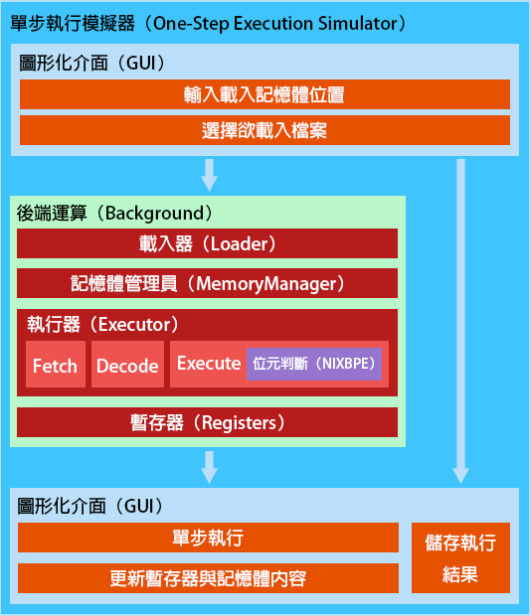

* 1. **物件導向實作**

　　程式中定義一個定義檔案（Specification.h）及五個類別，定義檔案中主要是放程式中會使用到的結構（Struct）、函式（Function）；類別分別是NIXBPE、Register、Loader、MemoryManager、Executor，以下我將說明Specification.h與類別之中重要的屬性與函式。

**․Specification定義**

Type define structure：

|  |  |  |
| --- | --- | --- |
| 名稱 | 屬性 | 說明 |
| myHeadRd | string name  int startAddr  int size | 目標程式中的Head Record的內容，檔案名稱以字串儲存，程式載入位置轉為非負整數儲存至startAddr，程式大小以非負整數且以Byte為單位儲存到size。 |
| myTextRd | int startAddr  int size  string record | 目標程式中的Text Record的內容，將Text Record的起始位置轉為非負整數儲存放到startAddr，大小也以非負整數存到size，記錄儲存到record屬性。 |
| myModificationRd | int startAddr  int length | 目標程式中的Modification Record內容，要修改的資料起始位置轉成非負整數儲存到startAddr，以及要修改的數量存到length屬性。 |
| myEndRd | int executionAddr | 將End Record中記錄程式中，第一個指令執行的位置儲存到executionAddr。 |
| myObjectCode | int format  int opNum  string opStr  string data | 在本系統架構中的Executor類別中，儲存現在指令的格式，指令opcode轉為非負整數存到opNum，然後將opcode指令的Mnemonic儲存到opStr。最後是指令的資料，格式1則不設定data；格式2則設定data為兩暫存器編號；格式3則設定data為disp；格式4則設定data為addr。 |

Function Define：

|  |  |  |  |
| --- | --- | --- | --- |
| 回傳 | 名稱 | 參數 | 說明 |
| string | LookUpTable | string str  int num  bool type  int offset  int *format  int *opNum | 用來查找opcode的Mnemonic與Format。前三個參數是代表使用字串（type = true）還是正整數（type = false）的方式查詢。offset參數是扣除指令中最左邊的byte當中n、i位元的偏移量。format指標儲存格式，opNum儲存將opcode轉為正整數。最後回傳opcode的Mnemonic字串。 |

**․NIXBPE類別**

Private variables：bool n，i，x，b，p，e

|  |  |  |
| --- | --- | --- |
| 變數形態 | 名稱 | 說明 |
| bool | n | n位元的狀態，True與False。 |
| bool | i | i位元的狀態，True與False。 |
| bool | x | x位元的狀態，True與False。 |
| bool | b | b位元的狀態，True與False。 |
| bool | p | p位元的狀態，True與False。 |
| bool | e | e位元的狀態，True與False。 |

Public method：

|  |  |  |  |
| --- | --- | --- | --- |
| 回傳 | 名稱 | 參數 | 說明 |
| void | decodeNI | char | 對傳入的字元，轉為2進位碼，然後將最右邊兩個字元轉為布林值，存入n、i屬性。 |
| void | decodeXBPE | char | 將傳入的字元，轉為2進位碼，然後由左至右，將字元轉為布林值存入x、b、p、e屬性。 |

**․Register類別**

Private variables：

|  |  |  |
| --- | --- | --- |
| 變數形態 | 名稱 | 說明 |
| string | A | 暫存器Ａ的內容，以16進位碼字串儲存。 |
| string | X | 暫存器Ｘ的內容，以16進位碼字串儲存。 |
| string | L | 暫存器L的內容，以16進位碼字串儲存。 |
| string | B | 暫存器B的內容，以16進位碼字串儲存。 |
| string | S | 暫存器S的內容，以16進位碼字串儲存。 |
| string | T | 暫存器T的內容，以16進位碼字串儲存。 |
| string | F | 暫存器F的內容，以16進位碼字串儲存。 |
| string | PC | 暫存器PC的內容，以16進位碼字串儲存。 |
| string | SW | 暫存器SW的內容，以16進位碼字串儲存。 |

Public method：

|  |  |  |  |
| --- | --- | --- | --- |
| 回傳 | 名稱 | 參數 | 說明 |
| string | Store | int | 回傳暫存器內容。傳入暫存器編碼，回傳暫存器儲存的字串。 |
| void | Load | string, int | 載入暫存器。將傳入的字串，存入指定的暫存器編碼。 |

**․Loader類別**

Private variables：

|  |  |  |
| --- | --- | --- |
| 變數形態 | 名稱 | 說明 |
| myHeadRd | HeadRecord | 為一個myHeadRd struct的變數。 |
| vector<myTextRd> | TextRecord | 以vector的方式儲存myTextRd struct。 |
| vector<myModificationRd> | ModificationRecord | 以vector的方式儲存myModificationRd struct。 |
| myEndRd | EndRecord | 為一個myEndRd struct變數。 |
| string | LoadAddr | 儲存使用者自行決定目標程式所載入到的記憶體位置。 |

Public method：

|  |  |  |  |
| --- | --- | --- | --- |
| 回傳 | 名稱 | 參數 | 說明 |
| bool | LoadObjectProgram | string, string | 第一個參數是檔案名稱，第二參數是指定檔案所載入的記憶體位置。先將檔案中的每一行文字讀入，儲存到一個字串陣列，然後將此陣列中每一字串進行解析，分為H、T、M、E，最後依照每一記錄中的定義，儲存到私有屬性結構中。如果程中載入目標程式，就回傳True，否則回傳False。 |

**․MemoryManager類別**

Private variables：

|  |  |  |
| --- | --- | --- |
| 變數形態 | 名稱 | 說明 |
| int | StartLoc | 以正整數儲存目標程式的起始位置。 |
| int | LoadAddr | 以正整數儲存使用者指定目標程式所載入的位置。 |
| int | ObjectProgramSize | 以正整數儲存目標程式的大小。 |
| string | MemoryBlock | 以字串的方式紀錄目標程式載入記憶體的內容。 |

Public method：

|  |  |  |  |
| --- | --- | --- | --- |
| 回傳 | 名稱 | 參數 | 說明 |
| bool | LoadInMemory | Loader *loader | 將Loader載入的目標程式內容，讀入記憶體區塊中，參數是loader物件指標。先處理Text Record中的內容，計算第i個記錄與第i+1個記錄的位置差大小，並將位置差扣第i個記錄的size，即為保留的記憶體空間，本系統將保留的記憶體空間以”*”符號代表。  然後處理目標程式中M Record所要修改的的位置內容。  最後成功載入記憶體中，則回傳True。 |
| void | Write | int loc  string data | 傳入記憶體位置（Byte為單位），以及要寫入記憶體中的資料（data）。寫入記憶體前會先扣除使用者指定程式載入位置，然後乘以2，因為1 Byte等於2個字元。 |
| string | Read | int loc  int bytes | 傳入記憶體位置（Byte為單位），寫入記憶體前會先扣除使用者指定程式載入位置，然後乘以2，並以此loc將要讀取的資料量（bytes）回傳字串。 |
| string | Output |  | 無傳入參數。每列以25 Bytes的大小，以及該列資料在記憶體中的位置。 |

**․Executor類別**

Private variables：

|  |  |  |
| --- | --- | --- |
| 變數形態 | 名稱 | 說明 |
| MemoryManager | *memBlock | MemoryManager類別指標，指向MemoryManager物件。 |
| NIXBPE | *nixbpe | NIXBPE類別指標，指向NIXBPE物件。 |
| Registers | *regs | Registers類別指標，指向Registers物件 |
| int | program_counter | 以正整數記錄Program Counter內容，且PC暫存器內容也是由此變數指定。 |
| string | cur_byte | 記錄當前步驟抓取的一個Byte，用來查詢opcode、format、決定n，i位元內容。 |
| myObjectCode | cur_objectCode | 用來記錄當前解碼出來的object code內容。 |

Private method：

|  |  |  |  |
| --- | --- | --- | --- |
| 回傳 | 名稱 | 參數 | 說明 |
| void | operators | int op  int format | 傳入opcode的十進制數值，以及此opcode的format。先依據format、n、i、x、b、p、e與cur_objectCode，決定定址模式，計算出Target Address，然後再計算出Operand。  最後以op參數執行指令的功能。 |
| void | fetchByte |  | 從記憶體中，根據PC暫存器的值，抓取1 Byte，儲存到cur_byte。 |
| string | decode |  | 先從cur_byte先解碼指令的opcode與format，以及n，i位元。依據format再從記憶體中取出資料，然後將資料存入cur_objectCode structure的各個屬性。 |
| void | execute |  | 執行Executor類別中的私有方法operators，將目前解碼後的opNum與format傳入，便完成執行現在的指令。 |

Public method：

|  |  |  |  |
| --- | --- | --- | --- |
| 回傳 | 名稱 | 參數 | 說明 |
| （建構子） | Executor | MemoryManager *memBlock  NIXBPE *nixbpe  Registers *regs  int firstOpAddr | 載入MemoryManager、NIXBPE、Registers物件。firstOpAddr表示程式第一個指令起始位置，用來初始化PC內容。 |
| bool | oneStep | string *opInstructStr | 以fetch→decode→execute的流程進行單步執行的方式。參數opInstructStr指標是用來圖形化界面輸出用。然後成功執行此步驟，則回傳True，當PC為0xFFFFFF則回傳False。 |
| bool | SaveFileResult | string fileName  string *errorMsg | 傳入欲儲存的檔案的檔名與位置。第二個參數errorMsg指標輸出在寫入檔案過程中，出現的錯誤。最後如果成功寫入檔案就回傳True，否則False。 |

* 1. **圖形化介面實作**

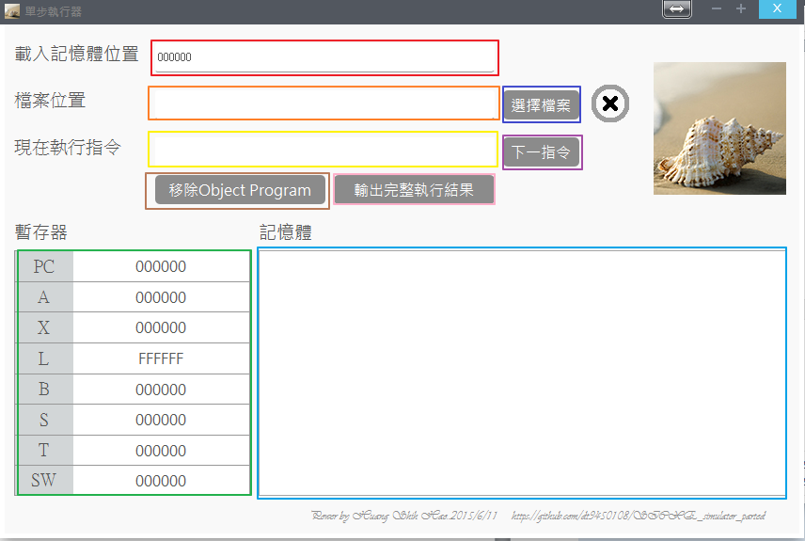

圖1 系統介面圖

介面物件說明：

|  |  |  |
| --- | --- | --- |
| 物件名稱 | 物件類別 | 說明 |
| LoadAddrLineEdit | QLineEdit | 載入記憶體位置輸入框，輸入至多六位16進制字元，並僅允許數字、A-F、a-f字元。 |
| OpenFileTextEdit | QTextEdit | 記錄選擇的檔案所在位置與檔案名稱。 |
| CurInstructContentLable | QLabel | 顯示現在執行的指令object code。 |
| MemeryDisplayPlainTextEdit | QPlainTextEdit | 顯示所載入的目標程式所使用的記憶體資訊。 |
| RegsPCContentLable | QLabel | 將PC暫存器內容輸出顯示在此標籤。 |
| RegsAContentLable | QLabel | 將A暫存器內容輸出顯示在此標籤。 |
| RegsXContentLable | QLabel | 將X暫存器內容輸出顯示在此標籤。 |
| RegsLContentLable | QLabel | 將L暫存器內容輸出顯示在此標籤。 |
| RegsBContentLable | QLabel | 將B暫存器內容輸出顯示在此標籤。 |
| RegsSContentLable | QLabel | 將S暫存器內容輸出顯示在此標籤。 |
| RegsTContentLable | QLabel | 將T暫存器內容輸出顯示在此標籤。 |
| RegsSWContentLable | QLabel | 將SW暫存器內容輸出顯示在此標籤。 |
| SelectFileBtn | QPushButton | 選擇欲開啟的目標程式所在目的，並在選擇之後，將字串存入OpenFileTextEdit物件中。另外，成功取得檔案所在位置與名稱後，會將程式載入至Loader、MemoryManager、Executor物件中，然後等待使用者按下「下一指令」按鈕。 |
| OneStepBtn | QPushButton | 「下一指令」按鈕，當觸發click事件，會執行Executor物件中的OneStep function，然後會更新暫存器與記憶體顯示區塊的內容，並且在記憶體顯示區塊中標示出現在執行的指令，當程式執行完畢，按此按鈕則顯示「程式執行完畢」。 |
| RemoveObpBtn | QPushButton | 移除現在載入的目標程式。 |
| FullExecBtn | QPushButton | 將載入的目標程式的完整執行步驟，輸出成文字檔案，以供使用者檢查每一步驟的暫存器變化。 |

1. **系統測試與除錯（Test and Debug）**
   1. **目標檔案測試**
2. 第一個目標檔案（TEST11.EX）

|  |
| --- |
| HTEST1100000000002A  T0000001E75000B05000053A00B57A013B8503B2FF54F00005445535420535452494E  T00001E0147  E000000 |

測試結果：

|  |  |
| --- | --- |
| STEP : =-=-=-=-=-=-=-=-=-=-=-=-=-=-=-=-=-=-=-=-=-=-=-= 1  CURRENT INSTRUCTION : LDT 00B  PC : 000003 A : 000000 X : 000000  L : FFFFFF B : 000000 S : 000000  T : 00000B SW : 000000  STEP : =-=-=-=-=-=-=-=-=-=-=-=-=-=-=-=-=-=-=-=-=-=-=-= 2  CURRENT INSTRUCTION : LDX 000  PC : 000006 A : 000000 X : 000000  L : FFFFFF B : 000000 S : 000000  T : 00000B SW : 000000  STEP : =-=-=-=-=-=-=-=-=-=-=-=-=-=-=-=-=-=-=-=-=-=-=-= 3  CURRENT INSTRUCTION : LDCH 00B  PC : 000009 A : 000054 X : 000000  L : FFFFFF B : 000000 S : 000000  T : 00000B SW : 000000  STEP : =-=-=-=-=-=-=-=-=-=-=-=-=-=-=-=-=-=-=-=-=-=-=-= 4  CURRENT INSTRUCTION : STCH 013  PC : 00000C A : 000054 X : 000000  L : FFFFFF B : 000000 S : 000000  T : 00000B SW : 000000  STEP : =-=-=-=-=-=-=-=-=-=-=-=-=-=-=-=-=-=-=-=-=-=-=-= 5  CURRENT INSTRUCTION : TIXR 50  PC : 00000E A : 000054 X : 000001  L : FFFFFF B : 000000 S : 000000  T : 00000B SW : 000040  STEP : =-=-=-=-=-=-=-=-=-=-=-=-=-=-=-=-=-=-=-=-=-=-=-= 6  CURRENT INSTRUCTION : JLT FF5  PC : 000006 A : 000054 X : 000001  L : FFFFFF B : 000000 S : 000000  T : 00000B SW : 000040  STEP : =-=-=-=-=-=-=-=-=-=-=-=-=-=-=-=-=-=-=-=-=-=-=-= 7  CURRENT INSTRUCTION : LDCH 00B  PC : 000009 A : 000045 X : 000001  L : FFFFFF B : 000000 S : 000000  T : 00000B SW : 000040  STEP : =-=-=-=-=-=-=-=-=-=-=-=-=-=-=-=-=-=-=-=-=-=-=-= 8  CURRENT INSTRUCTION : STCH 013  PC : 00000C A : 000045 X : 000001  L : FFFFFF B : 000000 S : 000000  T : 00000B SW : 000040  STEP : =-=-=-=-=-=-=-=-=-=-=-=-=-=-=-=-=-=-=-=-=-=-=-= 9  CURRENT INSTRUCTION : TIXR 50  PC : 00000E A : 000045 X : 000002  L : FFFFFF B : 000000 S : 000000  T : 00000B SW : 000040  STEP : =-=-=-=-=-=-=-=-=-=-=-=-=-=-=-=-=-=-=-=-=-=-=-= 10  CURRENT INSTRUCTION : JLT FF5  PC : 000006 A : 000045 X : 000002  L : FFFFFF B : 000000 S : 000000  T : 00000B SW : 000040  STEP : =-=-=-=-=-=-=-=-=-=-=-=-=-=-=-=-=-=-=-=-=-=-=-= 11  CURRENT INSTRUCTION : LDCH 00B  PC : 000009 A : 000053 X : 000002  L : FFFFFF B : 000000 S : 000000  T : 00000B SW : 000040  STEP : =-=-=-=-=-=-=-=-=-=-=-=-=-=-=-=-=-=-=-=-=-=-=-= 12  CURRENT INSTRUCTION : STCH 013  PC : 00000C A : 000053 X : 000002  L : FFFFFF B : 000000 S : 000000  T : 00000B SW : 000040  STEP : =-=-=-=-=-=-=-=-=-=-=-=-=-=-=-=-=-=-=-=-=-=-=-= 13  CURRENT INSTRUCTION : TIXR 50  PC : 00000E A : 000053 X : 000003  L : FFFFFF B : 000000 S : 000000  T : 00000B SW : 000040  STEP : =-=-=-=-=-=-=-=-=-=-=-=-=-=-=-=-=-=-=-=-=-=-=-= 14  CURRENT INSTRUCTION : JLT FF5  PC : 000006 A : 000053 X : 000003  L : FFFFFF B : 000000 S : 000000  T : 00000B SW : 000040  STEP : =-=-=-=-=-=-=-=-=-=-=-=-=-=-=-=-=-=-=-=-=-=-=-= 15  CURRENT INSTRUCTION : LDCH 00B  PC : 000009 A : 000054 X : 000003  L : FFFFFF B : 000000 S : 000000  T : 00000B SW : 000040  STEP : =-=-=-=-=-=-=-=-=-=-=-=-=-=-=-=-=-=-=-=-=-=-=-= 16  CURRENT INSTRUCTION : STCH 013  PC : 00000C A : 000054 X : 000003  L : FFFFFF B : 000000 S : 000000  T : 00000B SW : 000040  STEP : =-=-=-=-=-=-=-=-=-=-=-=-=-=-=-=-=-=-=-=-=-=-=-= 17  CURRENT INSTRUCTION : TIXR 50  PC : 00000E A : 000054 X : 000004  L : FFFFFF B : 000000 S : 000000  T : 00000B SW : 000040  STEP : =-=-=-=-=-=-=-=-=-=-=-=-=-=-=-=-=-=-=-=-=-=-=-= 18  CURRENT INSTRUCTION : JLT FF5  PC : 000006 A : 000054 X : 000004  L : FFFFFF B : 000000 S : 000000  T : 00000B SW : 000040  STEP : =-=-=-=-=-=-=-=-=-=-=-=-=-=-=-=-=-=-=-=-=-=-=-= 19  CURRENT INSTRUCTION : LDCH 00B  PC : 000009 A : 000020 X : 000004  L : FFFFFF B : 000000 S : 000000  T : 00000B SW : 000040  STEP : =-=-=-=-=-=-=-=-=-=-=-=-=-=-=-=-=-=-=-=-=-=-=-= 20  CURRENT INSTRUCTION : STCH 013  PC : 00000C A : 000020 X : 000004  L : FFFFFF B : 000000 S : 000000  T : 00000B SW : 000040  STEP : =-=-=-=-=-=-=-=-=-=-=-=-=-=-=-=-=-=-=-=-=-=-=-= 21  CURRENT INSTRUCTION : TIXR 50  PC : 00000E A : 000020 X : 000005  L : FFFFFF B : 000000 S : 000000  T : 00000B SW : 000040  STEP : =-=-=-=-=-=-=-=-=-=-=-=-=-=-=-=-=-=-=-=-=-=-=-= 22  CURRENT INSTRUCTION : JLT FF5  PC : 000006 A : 000020 X : 000005  L : FFFFFF B : 000000 S : 000000  T : 00000B SW : 000040  STEP : =-=-=-=-=-=-=-=-=-=-=-=-=-=-=-=-=-=-=-=-=-=-=-= 23  CURRENT INSTRUCTION : LDCH 00B  PC : 000009 A : 000053 X : 000005  L : FFFFFF B : 000000 S : 000000  T : 00000B SW : 000040 | STEP : =-=-=-=-=-=-=-=-=-=-=-=-=-=-=-=-=-=-=-=-=-=-=-= 24  CURRENT INSTRUCTION : STCH 013  PC : 00000C A : 000053 X : 000005  L : FFFFFF B : 000000 S : 000000  T : 00000B SW : 000040  STEP : =-=-=-=-=-=-=-=-=-=-=-=-=-=-=-=-=-=-=-=-=-=-=-= 25  CURRENT INSTRUCTION : TIXR 50  PC : 00000E A : 000053 X : 000006  L : FFFFFF B : 000000 S : 000000  T : 00000B SW : 000040  STEP : =-=-=-=-=-=-=-=-=-=-=-=-=-=-=-=-=-=-=-=-=-=-=-= 26  CURRENT INSTRUCTION : JLT FF5  PC : 000006 A : 000053 X : 000006  L : FFFFFF B : 000000 S : 000000  T : 00000B SW : 000040  STEP : =-=-=-=-=-=-=-=-=-=-=-=-=-=-=-=-=-=-=-=-=-=-=-= 27  CURRENT INSTRUCTION : LDCH 00B  PC : 000009 A : 000054 X : 000006  L : FFFFFF B : 000000 S : 000000  T : 00000B SW : 000040  STEP : =-=-=-=-=-=-=-=-=-=-=-=-=-=-=-=-=-=-=-=-=-=-=-= 28  CURRENT INSTRUCTION : STCH 013  PC : 00000C A : 000054 X : 000006  L : FFFFFF B : 000000 S : 000000  T : 00000B SW : 000040  STEP : =-=-=-=-=-=-=-=-=-=-=-=-=-=-=-=-=-=-=-=-=-=-=-= 29  CURRENT INSTRUCTION : TIXR 50  PC : 00000E A : 000054 X : 000007  L : FFFFFF B : 000000 S : 000000  T : 00000B SW : 000040  STEP : =-=-=-=-=-=-=-=-=-=-=-=-=-=-=-=-=-=-=-=-=-=-=-= 30  CURRENT INSTRUCTION : JLT FF5  PC : 000006 A : 000054 X : 000007  L : FFFFFF B : 000000 S : 000000  T : 00000B SW : 000040  STEP : =-=-=-=-=-=-=-=-=-=-=-=-=-=-=-=-=-=-=-=-=-=-=-= 31  CURRENT INSTRUCTION : LDCH 00B  PC : 000009 A : 000052 X : 000007  L : FFFFFF B : 000000 S : 000000  T : 00000B SW : 000040  STEP : =-=-=-=-=-=-=-=-=-=-=-=-=-=-=-=-=-=-=-=-=-=-=-= 32  CURRENT INSTRUCTION : STCH 013  PC : 00000C A : 000052 X : 000007  L : FFFFFF B : 000000 S : 000000  T : 00000B SW : 000040  STEP : =-=-=-=-=-=-=-=-=-=-=-=-=-=-=-=-=-=-=-=-=-=-=-= 33  CURRENT INSTRUCTION : TIXR 50  PC : 00000E A : 000052 X : 000008  L : FFFFFF B : 000000 S : 000000  T : 00000B SW : 000040  STEP : =-=-=-=-=-=-=-=-=-=-=-=-=-=-=-=-=-=-=-=-=-=-=-= 34  CURRENT INSTRUCTION : JLT FF5  PC : 000006 A : 000052 X : 000008  L : FFFFFF B : 000000 S : 000000  T : 00000B SW : 000040  STEP : =-=-=-=-=-=-=-=-=-=-=-=-=-=-=-=-=-=-=-=-=-=-=-= 35  CURRENT INSTRUCTION : LDCH 00B  PC : 000009 A : 000049 X : 000008  L : FFFFFF B : 000000 S : 000000  T : 00000B SW : 000040  STEP : =-=-=-=-=-=-=-=-=-=-=-=-=-=-=-=-=-=-=-=-=-=-=-= 36  CURRENT INSTRUCTION : STCH 013  PC : 00000C A : 000049 X : 000008  L : FFFFFF B : 000000 S : 000000  T : 00000B SW : 000040  STEP : =-=-=-=-=-=-=-=-=-=-=-=-=-=-=-=-=-=-=-=-=-=-=-= 37  CURRENT INSTRUCTION : TIXR 50  PC : 00000E A : 000049 X : 000009  L : FFFFFF B : 000000 S : 000000  T : 00000B SW : 000040  STEP : =-=-=-=-=-=-=-=-=-=-=-=-=-=-=-=-=-=-=-=-=-=-=-= 38  CURRENT INSTRUCTION : JLT FF5  PC : 000006 A : 000049 X : 000009  L : FFFFFF B : 000000 S : 000000  T : 00000B SW : 000040  STEP : =-=-=-=-=-=-=-=-=-=-=-=-=-=-=-=-=-=-=-=-=-=-=-= 39  CURRENT INSTRUCTION : LDCH 00B  PC : 000009 A : 00004E X : 000009  L : FFFFFF B : 000000 S : 000000  T : 00000B SW : 000040  STEP : =-=-=-=-=-=-=-=-=-=-=-=-=-=-=-=-=-=-=-=-=-=-=-= 40  CURRENT INSTRUCTION : STCH 013  PC : 00000C A : 00004E X : 000009  L : FFFFFF B : 000000 S : 000000  T : 00000B SW : 000040  STEP : =-=-=-=-=-=-=-=-=-=-=-=-=-=-=-=-=-=-=-=-=-=-=-= 41  CURRENT INSTRUCTION : TIXR 50  PC : 00000E A : 00004E X : 00000A  L : FFFFFF B : 000000 S : 000000  T : 00000B SW : 000040  STEP : =-=-=-=-=-=-=-=-=-=-=-=-=-=-=-=-=-=-=-=-=-=-=-= 42  CURRENT INSTRUCTION : JLT FF5  PC : 000006 A : 00004E X : 00000A  L : FFFFFF B : 000000 S : 000000  T : 00000B SW : 000040  STEP : =-=-=-=-=-=-=-=-=-=-=-=-=-=-=-=-=-=-=-=-=-=-=-= 43  CURRENT INSTRUCTION : LDCH 00B  PC : 000009 A : 000047 X : 00000A  L : FFFFFF B : 000000 S : 000000  T : 00000B SW : 000040  STEP : =-=-=-=-=-=-=-=-=-=-=-=-=-=-=-=-=-=-=-=-=-=-=-= 44  CURRENT INSTRUCTION : STCH 013  PC : 00000C A : 000047 X : 00000A  L : FFFFFF B : 000000 S : 000000  T : 00000B SW : 000040  STEP : =-=-=-=-=-=-=-=-=-=-=-=-=-=-=-=-=-=-=-=-=-=-=-= 45  CURRENT INSTRUCTION : TIXR 50  PC : 00000E A : 000047 X : 00000B  L : FFFFFF B : 000000 S : 000000  T : 00000B SW : 0000C0  STEP : =-=-=-=-=-=-=-=-=-=-=-=-=-=-=-=-=-=-=-=-=-=-=-= 46  CURRENT INSTRUCTION : JLT FF5  PC : 000011 A : 000047 X : 00000B  L : FFFFFF B : 000000 S : 000000  T : 00000B SW : 0000C0  STEP : =-=-=-=-=-=-=-=-=-=-=-=-=-=-=-=-=-=-=-=-=-=-=-= 47  CURRENT INSTRUCTION : RSUB 000  PC : FFFFFF A : 000047 X : 00000B  L : FFFFFF B : 000000 S : 000000  T : 00000B SW : 0000C0 |

1. 第二個目標檔案（TEST12.EX）

|  |
| --- |
| HTEST1200000000002A  T0000000B5445535420535452494E47  T0000161475000B05000053AFE157AFE9B8503B2FF54F0000  E000016 |

測試結果：

|  |  |
| --- | --- |
| STEP : =-=-=-=-=-=-=-=-=-=-=-=-=-=-=-=-=-=-=-=-=-=-=-= 1  CURRENT INSTRUCTION : LDT 00B  PC : 000019 A : 000000 X : 000000  L : FFFFFF B : 000000 S : 000000  T : 00000B SW : 000000  STEP : =-=-=-=-=-=-=-=-=-=-=-=-=-=-=-=-=-=-=-=-=-=-=-= 2  CURRENT INSTRUCTION : LDX 000  PC : 00001C A : 000000 X : 000000  L : FFFFFF B : 000000 S : 000000  T : 00000B SW : 000000  STEP : =-=-=-=-=-=-=-=-=-=-=-=-=-=-=-=-=-=-=-=-=-=-=-= 3  CURRENT INSTRUCTION : LDCH FE1  PC : 00001F A : 000054 X : 000000  L : FFFFFF B : 000000 S : 000000  T : 00000B SW : 000000  STEP : =-=-=-=-=-=-=-=-=-=-=-=-=-=-=-=-=-=-=-=-=-=-=-= 4  CURRENT INSTRUCTION : STCH FE9  PC : 000022 A : 000054 X : 000000  L : FFFFFF B : 000000 S : 000000  T : 00000B SW : 000000  STEP : =-=-=-=-=-=-=-=-=-=-=-=-=-=-=-=-=-=-=-=-=-=-=-= 5  CURRENT INSTRUCTION : TIXR 50  PC : 000024 A : 000054 X : 000001  L : FFFFFF B : 000000 S : 000000  T : 00000B SW : 000040  STEP : =-=-=-=-=-=-=-=-=-=-=-=-=-=-=-=-=-=-=-=-=-=-=-= 6  CURRENT INSTRUCTION : JLT FF5  PC : 00001C A : 000054 X : 000001  L : FFFFFF B : 000000 S : 000000  T : 00000B SW : 000040  STEP : =-=-=-=-=-=-=-=-=-=-=-=-=-=-=-=-=-=-=-=-=-=-=-= 7  CURRENT INSTRUCTION : LDCH FE1  PC : 00001F A : 000045 X : 000001  L : FFFFFF B : 000000 S : 000000  T : 00000B SW : 000040  STEP : =-=-=-=-=-=-=-=-=-=-=-=-=-=-=-=-=-=-=-=-=-=-=-= 8  CURRENT INSTRUCTION : STCH FE9  PC : 000022 A : 000045 X : 000001  L : FFFFFF B : 000000 S : 000000  T : 00000B SW : 000040  STEP : =-=-=-=-=-=-=-=-=-=-=-=-=-=-=-=-=-=-=-=-=-=-=-= 9  CURRENT INSTRUCTION : TIXR 50  PC : 000024 A : 000045 X : 000002  L : FFFFFF B : 000000 S : 000000  T : 00000B SW : 000040  STEP : =-=-=-=-=-=-=-=-=-=-=-=-=-=-=-=-=-=-=-=-=-=-=-= 10  CURRENT INSTRUCTION : JLT FF5  PC : 00001C A : 000045 X : 000002  L : FFFFFF B : 000000 S : 000000  T : 00000B SW : 000040  STEP : =-=-=-=-=-=-=-=-=-=-=-=-=-=-=-=-=-=-=-=-=-=-=-= 11  CURRENT INSTRUCTION : LDCH FE1  PC : 00001F A : 000053 X : 000002  L : FFFFFF B : 000000 S : 000000  T : 00000B SW : 000040  STEP : =-=-=-=-=-=-=-=-=-=-=-=-=-=-=-=-=-=-=-=-=-=-=-= 12  CURRENT INSTRUCTION : STCH FE9  PC : 000022 A : 000053 X : 000002  L : FFFFFF B : 000000 S : 000000  T : 00000B SW : 000040  STEP : =-=-=-=-=-=-=-=-=-=-=-=-=-=-=-=-=-=-=-=-=-=-=-= 13  CURRENT INSTRUCTION : TIXR 50  PC : 000024 A : 000053 X : 000003  L : FFFFFF B : 000000 S : 000000  T : 00000B SW : 000040  STEP : =-=-=-=-=-=-=-=-=-=-=-=-=-=-=-=-=-=-=-=-=-=-=-= 14  CURRENT INSTRUCTION : JLT FF5  PC : 00001C A : 000053 X : 000003  L : FFFFFF B : 000000 S : 000000  T : 00000B SW : 000040  STEP : =-=-=-=-=-=-=-=-=-=-=-=-=-=-=-=-=-=-=-=-=-=-=-= 15  CURRENT INSTRUCTION : LDCH FE1  PC : 00001F A : 000054 X : 000003  L : FFFFFF B : 000000 S : 000000  T : 00000B SW : 000040  STEP : =-=-=-=-=-=-=-=-=-=-=-=-=-=-=-=-=-=-=-=-=-=-=-= 16  CURRENT INSTRUCTION : STCH FE9  PC : 000022 A : 000054 X : 000003  L : FFFFFF B : 000000 S : 000000  T : 00000B SW : 000040  STEP : =-=-=-=-=-=-=-=-=-=-=-=-=-=-=-=-=-=-=-=-=-=-=-= 17  CURRENT INSTRUCTION : TIXR 50  PC : 000024 A : 000054 X : 000004  L : FFFFFF B : 000000 S : 000000  T : 00000B SW : 000040  STEP : =-=-=-=-=-=-=-=-=-=-=-=-=-=-=-=-=-=-=-=-=-=-=-= 18  CURRENT INSTRUCTION : JLT FF5  PC : 00001C A : 000054 X : 000004  L : FFFFFF B : 000000 S : 000000  T : 00000B SW : 000040  STEP : =-=-=-=-=-=-=-=-=-=-=-=-=-=-=-=-=-=-=-=-=-=-=-= 19  CURRENT INSTRUCTION : LDCH FE1  PC : 00001F A : 000020 X : 000004  L : FFFFFF B : 000000 S : 000000  T : 00000B SW : 000040  STEP : =-=-=-=-=-=-=-=-=-=-=-=-=-=-=-=-=-=-=-=-=-=-=-= 20  CURRENT INSTRUCTION : STCH FE9  PC : 000022 A : 000020 X : 000004  L : FFFFFF B : 000000 S : 000000  T : 00000B SW : 000040  STEP : =-=-=-=-=-=-=-=-=-=-=-=-=-=-=-=-=-=-=-=-=-=-=-= 21  CURRENT INSTRUCTION : TIXR 50  PC : 000024 A : 000020 X : 000005  L : FFFFFF B : 000000 S : 000000  T : 00000B SW : 000040  STEP : =-=-=-=-=-=-=-=-=-=-=-=-=-=-=-=-=-=-=-=-=-=-=-= 22  CURRENT INSTRUCTION : JLT FF5  PC : 00001C A : 000020 X : 000005  L : FFFFFF B : 000000 S : 000000  T : 00000B SW : 000040  STEP : =-=-=-=-=-=-=-=-=-=-=-=-=-=-=-=-=-=-=-=-=-=-=-= 23  CURRENT INSTRUCTION : LDCH FE1  PC : 00001F A : 000053 X : 000005  L : FFFFFF B : 000000 S : 000000  T : 00000B SW : 000040 | STEP : =-=-=-=-=-=-=-=-=-=-=-=-=-=-=-=-=-=-=-=-=-=-=-= 24  CURRENT INSTRUCTION : STCH FE9  PC : 000022 A : 000053 X : 000005  L : FFFFFF B : 000000 S : 000000  T : 00000B SW : 000040  STEP : =-=-=-=-=-=-=-=-=-=-=-=-=-=-=-=-=-=-=-=-=-=-=-= 25  CURRENT INSTRUCTION : TIXR 50  PC : 000024 A : 000053 X : 000006  L : FFFFFF B : 000000 S : 000000  T : 00000B SW : 000040  STEP : =-=-=-=-=-=-=-=-=-=-=-=-=-=-=-=-=-=-=-=-=-=-=-= 26  CURRENT INSTRUCTION : JLT FF5  PC : 00001C A : 000053 X : 000006  L : FFFFFF B : 000000 S : 000000  T : 00000B SW : 000040  STEP : =-=-=-=-=-=-=-=-=-=-=-=-=-=-=-=-=-=-=-=-=-=-=-= 27  CURRENT INSTRUCTION : LDCH FE1  PC : 00001F A : 000054 X : 000006  L : FFFFFF B : 000000 S : 000000  T : 00000B SW : 000040  STEP : =-=-=-=-=-=-=-=-=-=-=-=-=-=-=-=-=-=-=-=-=-=-=-= 28  CURRENT INSTRUCTION : STCH FE9  PC : 000022 A : 000054 X : 000006  L : FFFFFF B : 000000 S : 000000  T : 00000B SW : 000040  STEP : =-=-=-=-=-=-=-=-=-=-=-=-=-=-=-=-=-=-=-=-=-=-=-= 29  CURRENT INSTRUCTION : TIXR 50  PC : 000024 A : 000054 X : 000007  L : FFFFFF B : 000000 S : 000000  T : 00000B SW : 000040  STEP : =-=-=-=-=-=-=-=-=-=-=-=-=-=-=-=-=-=-=-=-=-=-=-= 30  CURRENT INSTRUCTION : JLT FF5  PC : 00001C A : 000054 X : 000007  L : FFFFFF B : 000000 S : 000000  T : 00000B SW : 000040  STEP : =-=-=-=-=-=-=-=-=-=-=-=-=-=-=-=-=-=-=-=-=-=-=-= 31  CURRENT INSTRUCTION : LDCH FE1  PC : 00001F A : 000052 X : 000007  L : FFFFFF B : 000000 S : 000000  T : 00000B SW : 000040  STEP : =-=-=-=-=-=-=-=-=-=-=-=-=-=-=-=-=-=-=-=-=-=-=-= 32  CURRENT INSTRUCTION : STCH FE9  PC : 000022 A : 000052 X : 000007  L : FFFFFF B : 000000 S : 000000  T : 00000B SW : 000040  STEP : =-=-=-=-=-=-=-=-=-=-=-=-=-=-=-=-=-=-=-=-=-=-=-= 33  CURRENT INSTRUCTION : TIXR 50  PC : 000024 A : 000052 X : 000008  L : FFFFFF B : 000000 S : 000000  T : 00000B SW : 000040  STEP : =-=-=-=-=-=-=-=-=-=-=-=-=-=-=-=-=-=-=-=-=-=-=-= 34  CURRENT INSTRUCTION : JLT FF5  PC : 00001C A : 000052 X : 000008  L : FFFFFF B : 000000 S : 000000  T : 00000B SW : 000040  STEP : =-=-=-=-=-=-=-=-=-=-=-=-=-=-=-=-=-=-=-=-=-=-=-= 35  CURRENT INSTRUCTION : LDCH FE1  PC : 00001F A : 000049 X : 000008  L : FFFFFF B : 000000 S : 000000  T : 00000B SW : 000040  STEP : =-=-=-=-=-=-=-=-=-=-=-=-=-=-=-=-=-=-=-=-=-=-=-= 36  CURRENT INSTRUCTION : STCH FE9  PC : 000022 A : 000049 X : 000008  L : FFFFFF B : 000000 S : 000000  T : 00000B SW : 000040  STEP : =-=-=-=-=-=-=-=-=-=-=-=-=-=-=-=-=-=-=-=-=-=-=-= 37  CURRENT INSTRUCTION : TIXR 50  PC : 000024 A : 000049 X : 000009  L : FFFFFF B : 000000 S : 000000  T : 00000B SW : 000040  STEP : =-=-=-=-=-=-=-=-=-=-=-=-=-=-=-=-=-=-=-=-=-=-=-= 38  CURRENT INSTRUCTION : JLT FF5  PC : 00001C A : 000049 X : 000009  L : FFFFFF B : 000000 S : 000000  T : 00000B SW : 000040  STEP : =-=-=-=-=-=-=-=-=-=-=-=-=-=-=-=-=-=-=-=-=-=-=-= 39  CURRENT INSTRUCTION : LDCH FE1  PC : 00001F A : 00004E X : 000009  L : FFFFFF B : 000000 S : 000000  T : 00000B SW : 000040  STEP : =-=-=-=-=-=-=-=-=-=-=-=-=-=-=-=-=-=-=-=-=-=-=-= 40  CURRENT INSTRUCTION : STCH FE9  PC : 000022 A : 00004E X : 000009  L : FFFFFF B : 000000 S : 000000  T : 00000B SW : 000040  STEP : =-=-=-=-=-=-=-=-=-=-=-=-=-=-=-=-=-=-=-=-=-=-=-= 41  CURRENT INSTRUCTION : TIXR 50  PC : 000024 A : 00004E X : 00000A  L : FFFFFF B : 000000 S : 000000  T : 00000B SW : 000040  STEP : =-=-=-=-=-=-=-=-=-=-=-=-=-=-=-=-=-=-=-=-=-=-=-= 42  CURRENT INSTRUCTION : JLT FF5  PC : 00001C A : 00004E X : 00000A  L : FFFFFF B : 000000 S : 000000  T : 00000B SW : 000040  STEP : =-=-=-=-=-=-=-=-=-=-=-=-=-=-=-=-=-=-=-=-=-=-=-= 43  CURRENT INSTRUCTION : LDCH FE1  PC : 00001F A : 000047 X : 00000A  L : FFFFFF B : 000000 S : 000000  T : 00000B SW : 000040  STEP : =-=-=-=-=-=-=-=-=-=-=-=-=-=-=-=-=-=-=-=-=-=-=-= 44  CURRENT INSTRUCTION : STCH FE9  PC : 000022 A : 000047 X : 00000A  L : FFFFFF B : 000000 S : 000000  T : 00000B SW : 000040  STEP : =-=-=-=-=-=-=-=-=-=-=-=-=-=-=-=-=-=-=-=-=-=-=-= 45  CURRENT INSTRUCTION : TIXR 50  PC : 000024 A : 000047 X : 00000B  L : FFFFFF B : 000000 S : 000000  T : 00000B SW : 0000C0  STEP : =-=-=-=-=-=-=-=-=-=-=-=-=-=-=-=-=-=-=-=-=-=-=-= 46  CURRENT INSTRUCTION : JLT FF5  PC : 000027 A : 000047 X : 00000B  L : FFFFFF B : 000000 S : 000000  T : 00000B SW : 0000C0  STEP : =-=-=-=-=-=-=-=-=-=-=-=-=-=-=-=-=-=-=-=-=-=-=-= 47  CURRENT INSTRUCTION : RSUB 000  PC : FFFFFF A : 000047 X : 00000B  L : FFFFFF B : 000000 S : 000000  T : 00000B SW : 0000C0 |

1. 第三個目標檔案（TEST2.EX）

|  |
| --- |
| HTEST2 00000000103B  T0000001B75000B0500001720124B10103457A019B8503B2FF40B20034F0000  T00001E0B5445535420535452494E47  T001034075390001E4F0000  M00000A05  M00103505  E000000 |

測試結果：

|  |  |
| --- | --- |
| STEP : =-=-=-=-=-=-=-=-=-=-=-=-=-=-=-=-=-=-=-=-=-=-=-= 1  CURRENT INSTRUCTION : LDT 00B  PC : 001003 A : 000000 X : 000000  L : FFFFFF B : 000000 S : 000000  T : 00000B SW : 000000  STEP : =-=-=-=-=-=-=-=-=-=-=-=-=-=-=-=-=-=-=-=-=-=-=-= 2  CURRENT INSTRUCTION : LDX 000  PC : 001006 A : 000000 X : 000000  L : FFFFFF B : 000000 S : 000000  T : 00000B SW : 000000  STEP : =-=-=-=-=-=-=-=-=-=-=-=-=-=-=-=-=-=-=-=-=-=-=-= 3  CURRENT INSTRUCTION : STL 012  PC : 001009 A : 000000 X : 000000  L : FFFFFF B : 000000 S : 000000  T : 00000B SW : 000000  STEP : =-=-=-=-=-=-=-=-=-=-=-=-=-=-=-=-=-=-=-=-=-=-=-= 4  CURRENT INSTRUCTION : +JSUB 02034  PC : 002034 A : 000000 X : 000000  L : 00100D B : 000000 S : 000000  T : 00000B SW : 000000  STEP : =-=-=-=-=-=-=-=-=-=-=-=-=-=-=-=-=-=-=-=-=-=-=-= 5  CURRENT INSTRUCTION : +LDCH 0101E  PC : 002038 A : 000054 X : 000000  L : 00100D B : 000000 S : 000000  T : 00000B SW : 000000  STEP : =-=-=-=-=-=-=-=-=-=-=-=-=-=-=-=-=-=-=-=-=-=-=-= 6  CURRENT INSTRUCTION : RSUB 000  PC : 00100D A : 000054 X : 000000  L : 00100D B : 000000 S : 000000  T : 00000B SW : 000000  STEP : =-=-=-=-=-=-=-=-=-=-=-=-=-=-=-=-=-=-=-=-=-=-=-= 7  CURRENT INSTRUCTION : STCH 019  PC : 001010 A : 000054 X : 000000  L : 00100D B : 000000 S : 000000  T : 00000B SW : 000000  STEP : =-=-=-=-=-=-=-=-=-=-=-=-=-=-=-=-=-=-=-=-=-=-=-= 8  CURRENT INSTRUCTION : TIXR 50  PC : 001012 A : 000054 X : 000001  L : 00100D B : 000000 S : 000000  T : 00000B SW : 000040  STEP : =-=-=-=-=-=-=-=-=-=-=-=-=-=-=-=-=-=-=-=-=-=-=-= 9  CURRENT INSTRUCTION : JLT FF4  PC : 001009 A : 000054 X : 000001  L : 00100D B : 000000 S : 000000  T : 00000B SW : 000040  STEP : =-=-=-=-=-=-=-=-=-=-=-=-=-=-=-=-=-=-=-=-=-=-=-= 10  CURRENT INSTRUCTION : +JSUB 02034  PC : 002034 A : 000054 X : 000001  L : 00100D B : 000000 S : 000000  T : 00000B SW : 000040  STEP : =-=-=-=-=-=-=-=-=-=-=-=-=-=-=-=-=-=-=-=-=-=-=-= 11  CURRENT INSTRUCTION : +LDCH 0101E  PC : 002038 A : 000045 X : 000001  L : 00100D B : 000000 S : 000000  T : 00000B SW : 000040  STEP : =-=-=-=-=-=-=-=-=-=-=-=-=-=-=-=-=-=-=-=-=-=-=-= 12  CURRENT INSTRUCTION : RSUB 000  PC : 00100D A : 000045 X : 000001  L : 00100D B : 000000 S : 000000  T : 00000B SW : 000040  STEP : =-=-=-=-=-=-=-=-=-=-=-=-=-=-=-=-=-=-=-=-=-=-=-= 13  CURRENT INSTRUCTION : STCH 019  PC : 001010 A : 000045 X : 000001  L : 00100D B : 000000 S : 000000  T : 00000B SW : 000040  STEP : =-=-=-=-=-=-=-=-=-=-=-=-=-=-=-=-=-=-=-=-=-=-=-= 14  CURRENT INSTRUCTION : TIXR 50  PC : 001012 A : 000045 X : 000002  L : 00100D B : 000000 S : 000000  T : 00000B SW : 000040  STEP : =-=-=-=-=-=-=-=-=-=-=-=-=-=-=-=-=-=-=-=-=-=-=-= 15  CURRENT INSTRUCTION : JLT FF4  PC : 001009 A : 000045 X : 000002  L : 00100D B : 000000 S : 000000  T : 00000B SW : 000040  STEP : =-=-=-=-=-=-=-=-=-=-=-=-=-=-=-=-=-=-=-=-=-=-=-= 16  CURRENT INSTRUCTION : +JSUB 02034  PC : 002034 A : 000045 X : 000002  L : 00100D B : 000000 S : 000000  T : 00000B SW : 000040  STEP : =-=-=-=-=-=-=-=-=-=-=-=-=-=-=-=-=-=-=-=-=-=-=-= 17  CURRENT INSTRUCTION : +LDCH 0101E  PC : 002038 A : 000053 X : 000002  L : 00100D B : 000000 S : 000000  T : 00000B SW : 000040  STEP : =-=-=-=-=-=-=-=-=-=-=-=-=-=-=-=-=-=-=-=-=-=-=-= 18  CURRENT INSTRUCTION : RSUB 000  PC : 00100D A : 000053 X : 000002  L : 00100D B : 000000 S : 000000  T : 00000B SW : 000040  STEP : =-=-=-=-=-=-=-=-=-=-=-=-=-=-=-=-=-=-=-=-=-=-=-= 19  CURRENT INSTRUCTION : STCH 019  PC : 001010 A : 000053 X : 000002  L : 00100D B : 000000 S : 000000  T : 00000B SW : 000040  STEP : =-=-=-=-=-=-=-=-=-=-=-=-=-=-=-=-=-=-=-=-=-=-=-= 20  CURRENT INSTRUCTION : TIXR 50  PC : 001012 A : 000053 X : 000003  L : 00100D B : 000000 S : 000000  T : 00000B SW : 000040  STEP : =-=-=-=-=-=-=-=-=-=-=-=-=-=-=-=-=-=-=-=-=-=-=-= 21  CURRENT INSTRUCTION : JLT FF4  PC : 001009 A : 000053 X : 000003  L : 00100D B : 000000 S : 000000  T : 00000B SW : 000040  STEP : =-=-=-=-=-=-=-=-=-=-=-=-=-=-=-=-=-=-=-=-=-=-=-= 22  CURRENT INSTRUCTION : +JSUB 02034  PC : 002034 A : 000053 X : 000003  L : 00100D B : 000000 S : 000000  T : 00000B SW : 000040  STEP : =-=-=-=-=-=-=-=-=-=-=-=-=-=-=-=-=-=-=-=-=-=-=-= 23  CURRENT INSTRUCTION : +LDCH 0101E  PC : 002038 A : 000054 X : 000003  L : 00100D B : 000000 S : 000000  T : 00000B SW : 000040  STEP : =-=-=-=-=-=-=-=-=-=-=-=-=-=-=-=-=-=-=-=-=-=-=-= 24  CURRENT INSTRUCTION : RSUB 000  PC : 00100D A : 000054 X : 000003  L : 00100D B : 000000 S : 000000  T : 00000B SW : 000040  STEP : =-=-=-=-=-=-=-=-=-=-=-=-=-=-=-=-=-=-=-=-=-=-=-= 25  CURRENT INSTRUCTION : STCH 019  PC : 001010 A : 000054 X : 000003  L : 00100D B : 000000 S : 000000  T : 00000B SW : 000040  STEP : =-=-=-=-=-=-=-=-=-=-=-=-=-=-=-=-=-=-=-=-=-=-=-= 26  CURRENT INSTRUCTION : TIXR 50  PC : 001012 A : 000054 X : 000004  L : 00100D B : 000000 S : 000000  T : 00000B SW : 000040  STEP : =-=-=-=-=-=-=-=-=-=-=-=-=-=-=-=-=-=-=-=-=-=-=-= 27  CURRENT INSTRUCTION : JLT FF4  PC : 001009 A : 000054 X : 000004  L : 00100D B : 000000 S : 000000  T : 00000B SW : 000040  STEP : =-=-=-=-=-=-=-=-=-=-=-=-=-=-=-=-=-=-=-=-=-=-=-= 28  CURRENT INSTRUCTION : +JSUB 02034  PC : 002034 A : 000054 X : 000004  L : 00100D B : 000000 S : 000000  T : 00000B SW : 000040  STEP : =-=-=-=-=-=-=-=-=-=-=-=-=-=-=-=-=-=-=-=-=-=-=-= 29  CURRENT INSTRUCTION : +LDCH 0101E  PC : 002038 A : 000020 X : 000004  L : 00100D B : 000000 S : 000000  T : 00000B SW : 000040  STEP : =-=-=-=-=-=-=-=-=-=-=-=-=-=-=-=-=-=-=-=-=-=-=-= 30  CURRENT INSTRUCTION : RSUB 000  PC : 00100D A : 000020 X : 000004  L : 00100D B : 000000 S : 000000  T : 00000B SW : 000040  STEP : =-=-=-=-=-=-=-=-=-=-=-=-=-=-=-=-=-=-=-=-=-=-=-= 31  CURRENT INSTRUCTION : STCH 019  PC : 001010 A : 000020 X : 000004  L : 00100D B : 000000 S : 000000  T : 00000B SW : 000040  STEP : =-=-=-=-=-=-=-=-=-=-=-=-=-=-=-=-=-=-=-=-=-=-=-= 32  CURRENT INSTRUCTION : TIXR 50  PC : 001012 A : 000020 X : 000005  L : 00100D B : 000000 S : 000000  T : 00000B SW : 000040  STEP : =-=-=-=-=-=-=-=-=-=-=-=-=-=-=-=-=-=-=-=-=-=-=-= 33  CURRENT INSTRUCTION : JLT FF4  PC : 001009 A : 000020 X : 000005  L : 00100D B : 000000 S : 000000  T : 00000B SW : 000040  STEP : =-=-=-=-=-=-=-=-=-=-=-=-=-=-=-=-=-=-=-=-=-=-=-= 34  CURRENT INSTRUCTION : +JSUB 02034  PC : 002034 A : 000020 X : 000005  L : 00100D B : 000000 S : 000000  T : 00000B SW : 000040  STEP : =-=-=-=-=-=-=-=-=-=-=-=-=-=-=-=-=-=-=-=-=-=-=-= 35  CURRENT INSTRUCTION : +LDCH 0101E  PC : 002038 A : 000053 X : 000005  L : 00100D B : 000000 S : 000000  T : 00000B SW : 000040 | STEP : =-=-=-=-=-=-=-=-=-=-=-=-=-=-=-=-=-=-=-=-=-=-=-= 36  CURRENT INSTRUCTION : RSUB 000  PC : 00100D A : 000053 X : 000005  L : 00100D B : 000000 S : 000000  T : 00000B SW : 000040  STEP : =-=-=-=-=-=-=-=-=-=-=-=-=-=-=-=-=-=-=-=-=-=-=-= 37  CURRENT INSTRUCTION : STCH 019  PC : 001010 A : 000053 X : 000005  L : 00100D B : 000000 S : 000000  T : 00000B SW : 000040  STEP : =-=-=-=-=-=-=-=-=-=-=-=-=-=-=-=-=-=-=-=-=-=-=-= 38  CURRENT INSTRUCTION : TIXR 50  PC : 001012 A : 000053 X : 000006  L : 00100D B : 000000 S : 000000  T : 00000B SW : 000040  STEP : =-=-=-=-=-=-=-=-=-=-=-=-=-=-=-=-=-=-=-=-=-=-=-= 39  CURRENT INSTRUCTION : JLT FF4  PC : 001009 A : 000053 X : 000006  L : 00100D B : 000000 S : 000000  T : 00000B SW : 000040  STEP : =-=-=-=-=-=-=-=-=-=-=-=-=-=-=-=-=-=-=-=-=-=-=-= 40  CURRENT INSTRUCTION : +JSUB 02034  PC : 002034 A : 000053 X : 000006  L : 00100D B : 000000 S : 000000  T : 00000B SW : 000040  STEP : =-=-=-=-=-=-=-=-=-=-=-=-=-=-=-=-=-=-=-=-=-=-=-= 41  CURRENT INSTRUCTION : +LDCH 0101E  PC : 002038 A : 000054 X : 000006  L : 00100D B : 000000 S : 000000  T : 00000B SW : 000040  STEP : =-=-=-=-=-=-=-=-=-=-=-=-=-=-=-=-=-=-=-=-=-=-=-= 42  CURRENT INSTRUCTION : RSUB 000  PC : 00100D A : 000054 X : 000006  L : 00100D B : 000000 S : 000000  T : 00000B SW : 000040  STEP : =-=-=-=-=-=-=-=-=-=-=-=-=-=-=-=-=-=-=-=-=-=-=-= 43  CURRENT INSTRUCTION : STCH 019  PC : 001010 A : 000054 X : 000006  L : 00100D B : 000000 S : 000000  T : 00000B SW : 000040  STEP : =-=-=-=-=-=-=-=-=-=-=-=-=-=-=-=-=-=-=-=-=-=-=-= 44  CURRENT INSTRUCTION : TIXR 50  PC : 001012 A : 000054 X : 000007  L : 00100D B : 000000 S : 000000  T : 00000B SW : 000040  STEP : =-=-=-=-=-=-=-=-=-=-=-=-=-=-=-=-=-=-=-=-=-=-=-= 45  CURRENT INSTRUCTION : JLT FF4  PC : 001009 A : 000054 X : 000007  L : 00100D B : 000000 S : 000000  T : 00000B SW : 000040  STEP : =-=-=-=-=-=-=-=-=-=-=-=-=-=-=-=-=-=-=-=-=-=-=-= 46  CURRENT INSTRUCTION : +JSUB 02034  PC : 002034 A : 000054 X : 000007  L : 00100D B : 000000 S : 000000  T : 00000B SW : 000040  STEP : =-=-=-=-=-=-=-=-=-=-=-=-=-=-=-=-=-=-=-=-=-=-=-= 47  CURRENT INSTRUCTION : +LDCH 0101E  PC : 002038 A : 000052 X : 000007  L : 00100D B : 000000 S : 000000  T : 00000B SW : 000040  STEP : =-=-=-=-=-=-=-=-=-=-=-=-=-=-=-=-=-=-=-=-=-=-=-= 48  CURRENT INSTRUCTION : RSUB 000  PC : 00100D A : 000052 X : 000007  L : 00100D B : 000000 S : 000000  T : 00000B SW : 000040  STEP : =-=-=-=-=-=-=-=-=-=-=-=-=-=-=-=-=-=-=-=-=-=-=-= 49  CURRENT INSTRUCTION : STCH 019  PC : 001010 A : 000052 X : 000007  L : 00100D B : 000000 S : 000000  T : 00000B SW : 000040  STEP : =-=-=-=-=-=-=-=-=-=-=-=-=-=-=-=-=-=-=-=-=-=-=-= 50  CURRENT INSTRUCTION : TIXR 50  PC : 001012 A : 000052 X : 000008  L : 00100D B : 000000 S : 000000  T : 00000B SW : 000040  STEP : =-=-=-=-=-=-=-=-=-=-=-=-=-=-=-=-=-=-=-=-=-=-=-= 51  CURRENT INSTRUCTION : JLT FF4  PC : 001009 A : 000052 X : 000008  L : 00100D B : 000000 S : 000000  T : 00000B SW : 000040  STEP : =-=-=-=-=-=-=-=-=-=-=-=-=-=-=-=-=-=-=-=-=-=-=-= 52  CURRENT INSTRUCTION : +JSUB 02034  PC : 002034 A : 000052 X : 000008  L : 00100D B : 000000 S : 000000  T : 00000B SW : 000040  STEP : =-=-=-=-=-=-=-=-=-=-=-=-=-=-=-=-=-=-=-=-=-=-=-= 53  CURRENT INSTRUCTION : +LDCH 0101E  PC : 002038 A : 000049 X : 000008  L : 00100D B : 000000 S : 000000  T : 00000B SW : 000040  STEP : =-=-=-=-=-=-=-=-=-=-=-=-=-=-=-=-=-=-=-=-=-=-=-= 54  CURRENT INSTRUCTION : RSUB 000  PC : 00100D A : 000049 X : 000008  L : 00100D B : 000000 S : 000000  T : 00000B SW : 000040  STEP : =-=-=-=-=-=-=-=-=-=-=-=-=-=-=-=-=-=-=-=-=-=-=-= 55  CURRENT INSTRUCTION : STCH 019  PC : 001010 A : 000049 X : 000008  L : 00100D B : 000000 S : 000000  T : 00000B SW : 000040  STEP : =-=-=-=-=-=-=-=-=-=-=-=-=-=-=-=-=-=-=-=-=-=-=-= 56  CURRENT INSTRUCTION : TIXR 50  PC : 001012 A : 000049 X : 000009  L : 00100D B : 000000 S : 000000  T : 00000B SW : 000040  STEP : =-=-=-=-=-=-=-=-=-=-=-=-=-=-=-=-=-=-=-=-=-=-=-= 57  CURRENT INSTRUCTION : JLT FF4  PC : 001009 A : 000049 X : 000009  L : 00100D B : 000000 S : 000000  T : 00000B SW : 000040  STEP : =-=-=-=-=-=-=-=-=-=-=-=-=-=-=-=-=-=-=-=-=-=-=-= 58  CURRENT INSTRUCTION : +JSUB 02034  PC : 002034 A : 000049 X : 000009  L : 00100D B : 000000 S : 000000  T : 00000B SW : 000040  STEP : =-=-=-=-=-=-=-=-=-=-=-=-=-=-=-=-=-=-=-=-=-=-=-= 59  CURRENT INSTRUCTION : +LDCH 0101E  PC : 002038 A : 00004E X : 000009  L : 00100D B : 000000 S : 000000  T : 00000B SW : 000040  STEP : =-=-=-=-=-=-=-=-=-=-=-=-=-=-=-=-=-=-=-=-=-=-=-= 60  CURRENT INSTRUCTION : RSUB 000  PC : 00100D A : 00004E X : 000009  L : 00100D B : 000000 S : 000000  T : 00000B SW : 000040  STEP : =-=-=-=-=-=-=-=-=-=-=-=-=-=-=-=-=-=-=-=-=-=-=-= 61  CURRENT INSTRUCTION : STCH 019  PC : 001010 A : 00004E X : 000009  L : 00100D B : 000000 S : 000000  T : 00000B SW : 000040  STEP : =-=-=-=-=-=-=-=-=-=-=-=-=-=-=-=-=-=-=-=-=-=-=-= 62  CURRENT INSTRUCTION : TIXR 50  PC : 001012 A : 00004E X : 00000A  L : 00100D B : 000000 S : 000000  T : 00000B SW : 000040  STEP : =-=-=-=-=-=-=-=-=-=-=-=-=-=-=-=-=-=-=-=-=-=-=-= 63  CURRENT INSTRUCTION : JLT FF4  PC : 001009 A : 00004E X : 00000A  L : 00100D B : 000000 S : 000000  T : 00000B SW : 000040  STEP : =-=-=-=-=-=-=-=-=-=-=-=-=-=-=-=-=-=-=-=-=-=-=-= 64  CURRENT INSTRUCTION : +JSUB 02034  PC : 002034 A : 00004E X : 00000A  L : 00100D B : 000000 S : 000000  T : 00000B SW : 000040  STEP : =-=-=-=-=-=-=-=-=-=-=-=-=-=-=-=-=-=-=-=-=-=-=-= 65  CURRENT INSTRUCTION : +LDCH 0101E  PC : 002038 A : 000047 X : 00000A  L : 00100D B : 000000 S : 000000  T : 00000B SW : 000040  STEP : =-=-=-=-=-=-=-=-=-=-=-=-=-=-=-=-=-=-=-=-=-=-=-= 66  CURRENT INSTRUCTION : RSUB 000  PC : 00100D A : 000047 X : 00000A  L : 00100D B : 000000 S : 000000  T : 00000B SW : 000040  STEP : =-=-=-=-=-=-=-=-=-=-=-=-=-=-=-=-=-=-=-=-=-=-=-= 67  CURRENT INSTRUCTION : STCH 019  PC : 001010 A : 000047 X : 00000A  L : 00100D B : 000000 S : 000000  T : 00000B SW : 000040  STEP : =-=-=-=-=-=-=-=-=-=-=-=-=-=-=-=-=-=-=-=-=-=-=-= 68  CURRENT INSTRUCTION : TIXR 50  PC : 001012 A : 000047 X : 00000B  L : 00100D B : 000000 S : 000000  T : 00000B SW : 0000C0  STEP : =-=-=-=-=-=-=-=-=-=-=-=-=-=-=-=-=-=-=-=-=-=-=-= 69  CURRENT INSTRUCTION : JLT FF4  PC : 001015 A : 000047 X : 00000B  L : 00100D B : 000000 S : 000000  T : 00000B SW : 0000C0  STEP : =-=-=-=-=-=-=-=-=-=-=-=-=-=-=-=-=-=-=-=-=-=-=-= 70  CURRENT INSTRUCTION : LDL 003  PC : 001018 A : 000047 X : 00000B  L : FFFFFF B : 000000 S : 000000  T : 00000B SW : 0000C0  STEP : =-=-=-=-=-=-=-=-=-=-=-=-=-=-=-=-=-=-=-=-=-=-=-= 71  CURRENT INSTRUCTION : RSUB 000  PC : FFFFFF A : 000047 X : 00000B  L : FFFFFF B : 000000 S : 000000  T : 00000B SW : 0000C0 |

* 1. **錯誤發現與修正**
* 錯誤：

選擇目標程式與儲存程式完整執行檔時，中文路徑的錯誤

修正方法：

將從QFileDialog::getOpenFileName方法中取得的檔案字串，利用QString類別中toLocal8Bit()與toStdString()方法，使得原先讀取的字串重新編碼，即可正確開啟或儲存檔案。

* 錯誤：

載入目標程式時，未考慮Directive中的RESB、RESW宣告保留的記憶體空間

修正方法：

利用Text Record中的起始位置與大小，將第n + 1與第n個Text Record的起始位置相減，再扣除第n個記錄的大小，即可得到第n到n + 1個記錄所佔用的記憶體大小。

* 錯誤：

未將PC暫存器內容以End Record初始化

修正方法：

在Executor物件中，將Loader物件中所記錄的End Record結構的起始位置指定給PC暫存器。

1. **軟體使用說明（User Guide）**
2. 輸入目標程式載入位置（六碼，0至9，A至F，a至f）

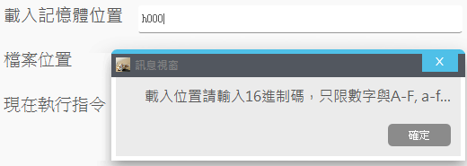

圖2 輸入記憶體載入位置的錯誤輸入圖

1. 按下「選擇檔案」，選取正確的目標程式，載入成功會顯示「笑臉」的圖示

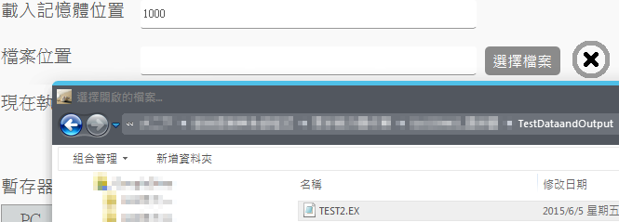

圖3.1 選擇檔案圖

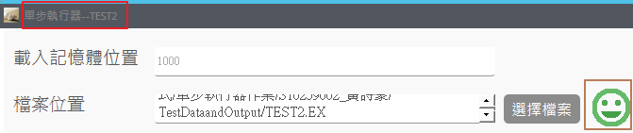

圖3.2 檔案成功載入圖

1. 模擬執行目標程式，按下「下一指令」，會顯示當前執行指令目的碼，且在記憶體區塊會標示出該目的碼，同時更新暫存器與記憶體內容

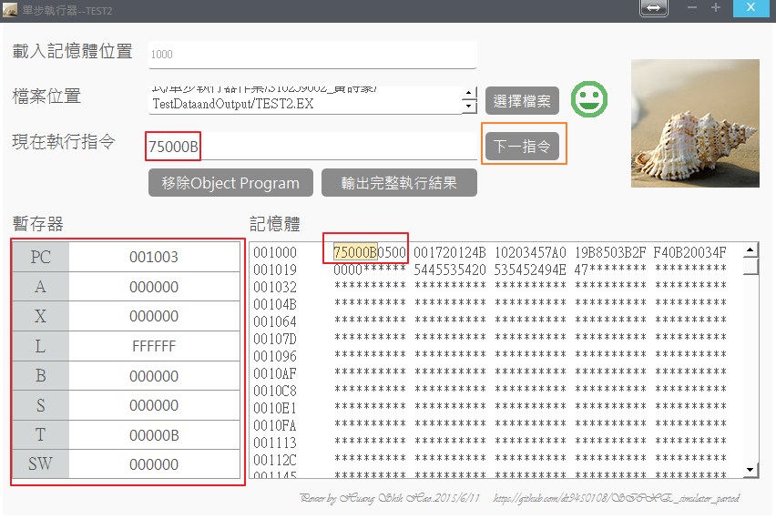

圖4 模擬執行指令目的碼

1. 程式執行完畢時，再按下「下一指令」會顯示「程式已執行完畢」

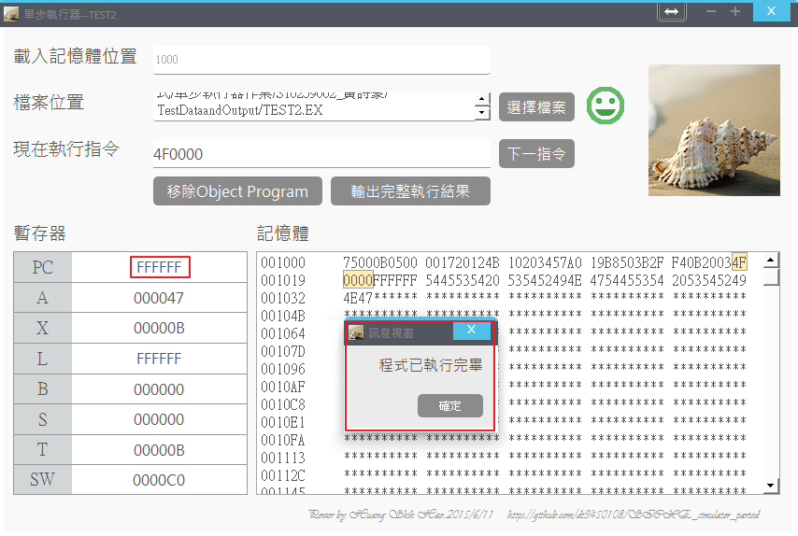

圖5 目標程式執行完畢圖

1. 儲存目標程式完整執行輸出檔，按下「輸出完整執行結果」，選擇欲儲存路徑與輸入檔案名稱，於儲存成功後，可選擇是否自動開啟已儲存之檔案

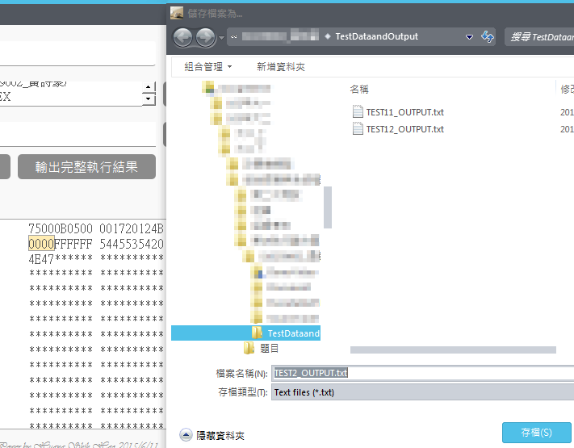

圖6.1 儲存目標程式完整執行輸出檔

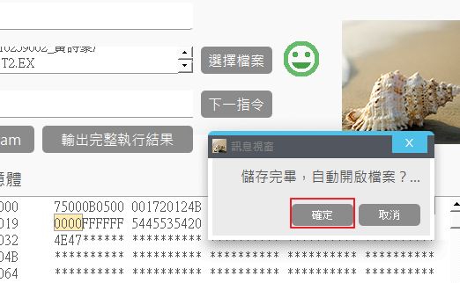

圖6.2 自動開啟檔案圖

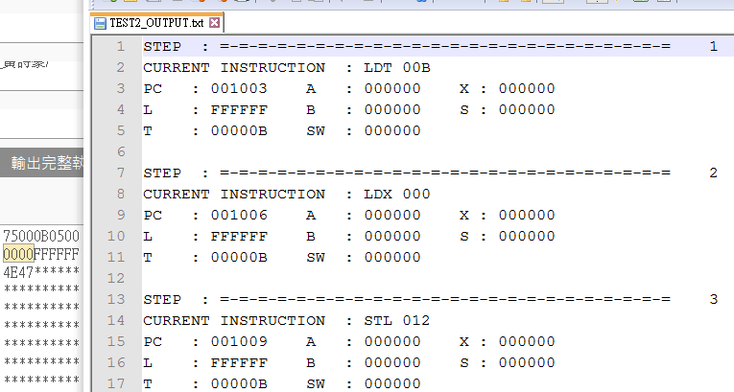

圖6.3 輸出的執行檔案圖

1. 按下「移除Object Program」將清除目前載入的檔案

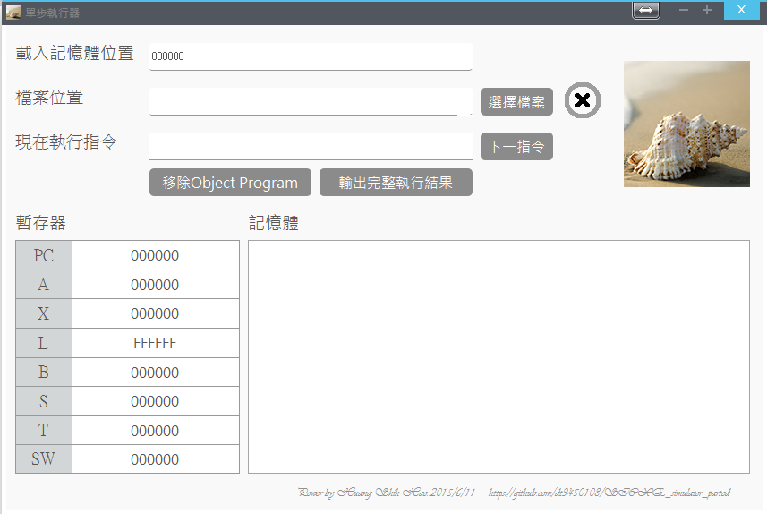

圖7 移除目前載入的程式

1. **開發心得**

　　整個開發的過程中，需要先對SIC/XE架構、指令、定址模式進行瞭解，然後再從組譯器（Assembler）的角度理解組譯的過程。一開始的想法是將目標程式中的每一個Text Record先串起來，接著依照指令格式將記錄中切割好，儲存到我定義的資料結構中，但這樣的一個方法，會造成一個問題——無法區別指令與資料，因此詢問了指導老師，發現我對於目標程式的執行概念完全錯誤。在老師的指導與重新讀過課本內容後，才知道要使用Program Counter（PC）暫存器，因為PC暫存器的內容是指向下一個指令執行的記憶體位置。最後成功地執行載入的目標程式，也解決無法區別指令與資料的問題。

　　在老師給得測試檔案中，發現TEST12.EX檔案載入程式會出現錯誤，因為此測試檔案將資料的宣告擺在指令前面，而我未將End Record中記錄程式第一個可執行指令的位置初始化PC暫存器，發現此問題後，將此記錄初始化PC暫存器便能正確執行TEST12.EX檔案。

　　實作學期專案的過程中，更瞭解了目標程式的載入與執行過程，同時，學會使用Qt的圖形化介面（GUI）套件，它是能套用在C/C++程式語言實作出GUI的套件，更方便的是，它有類似於Java的WindowBuilder插件功能的整合開發環境，Qt Creator，使得在開發GUI的過程中減少許多時間，更加快了本系統的開發與完整度。雖然此次的專題並不完整地模擬SIC/XE架構，但也學習到很多的知識。

1. **參考文獻**

[1]. Leland L. Beck (1997). System Software An Introduction to Systems Programming. United States of America: Addison Wesley Longman, Inc.

[2]. Qt Documentation. http://doc.qt.io/

**附錄A 指令表格（Opcode Table）**

|  |  |  |  |  |
| --- | --- | --- | --- | --- |
| Mnemonic | Format | Opcode | Effect | Notes |
| ADD m | 3/4 | 18 | A←(A)+(m..m+2) |  |
| ADDF m | 3/4 | 58 | F←(F)+(m..m+5) | X F |
| ADDR r1, r2 | 2 | 90 | r2←(r2)+(r1) | X |
| AND m | 3/4 | 40 | A←(A) & (m..m+2) |  |
| CLEAR r1 | 2 | B4 | r1←0 | X |
| COMP m | 3/4 | 28 | 1. : (m..m+2) | C |
| COMPF m | 3/4 | 88 | (F) : (m..m+5) | X F C |
| COMPR r1,r2 | 2 | A0 | (r1) : (r2) | X C |
| DIV m | 3/4 | 24 | A←(A) / (m..m+2) |  |
| DIVF m | 3/4 | 64 | F←(F) / (m..m+5) | X F |
| DIVR r1, r2 | 2 | 9C | r2←(r2) / (r1) | X |
| FIX | 1 | C4 | A←(F) [convert to integer] | X F |
| FLOAT | 1 | C0 | F←(A) [convert to floating] | X F |
| HIO | 1 | F4 | Halt I/O channel number(A) | P X |
| J m | 3/4 | 3C | PC←m |  |
| JEQ m | 3/4 | 30 | PC←m if CC set to = |  |
| JGT m | 3/4 | 34 | PC←m if CC set to > |  |
| JLT m | 3/4 | 38 | PC←m if CC set to < |  |
| JSUB m | 3/4 | 48 | L←(PC); PC←m |  |
| LDA m | 3/4 | 00 | A←(m..m+2) |  |
| LDB m | 3/4 | 68 | B←(m..m+2) | X |
| LDCH m | 3/4 | 50 | A[rightmost byte]←(m) |  |
| LDF m | 3/4 | 70 | F←(m..m+5) | X F |
| LDL m | 3/4 | 08 | L←(m..m+5) |  |
| LDS m | 3/4 | 6C | S←(m..m+2) | X |
| LDT m | 3/4 | 74 | T←(m..m+2) | X |
| LDX m | 3/4 | 04 | X←(m..m+2) |  |
| LPS m | 3/4 | D0 | Load processor status from information beginning at address m(see Section 6.2.1) | P X |
| MUL m | 3/4 | 20 | A←(A) * (m..m+2) |  |
| MULF m | 3/4 | 60 | F←(F) * (m..m+5) | X F |
| MULR r1,r2 | 2 | 98 | r2←(r2) * (r1) | X |
| NORM | 1 | C8 | F←(F) [normalized] | X F |
| OR m | 3/4 | 44 | A←(A) | (m..m+2) |  |
| RD m | 3/4 | D8 | A[rightmost byte]←data from device specified by (m) | P |
| RMO r1,r2 | 2 | AC | r2←(r1) | X |
| RSUB | 3/4 | 4C | PC←(L) |  |
| SHIFTL r1,n | 2 | A4 | r1←(r1); left circular shift n bits. {In assembled instruction, r2 = n-1} | X |
| SHIFTR r1,n | 2 | A8 | r1←(r1); right shift n bits, with vacated bit positions set equal to leftmost bit of (r1). {In assembled instruction, r2 = n-1} | X |
| SIO | 1 | F0 | Start I/O channel number (A); address of channel program is given by (S) | P X |
| SSK m | 3/4 | EC | Protection key for address m ←(A) {see Section 6.2.4} | P X |
| STA m | 3/4 | 0C | m..m+2←(A) |  |
| STB m | 3/4 | 78 | m..m+2←(B) | X |
| STCH m | 3/4 | 54 | m←(A) [rightmost byte] |  |
| STF m | 3/4 | 80 | m..m+5←(F) | X F |
| STI m | 3/4 | D4 | Interval timer value←(m..m+2) {see Section 6.2.1} | P X |
| STL m | 3/4 | 14 | m..m+2←(L) |  |
| STS m | 3/4 | 7C | m..m+2←(S) | X |
| STSW m | 3/4 | E8 | m..m+2←(SW) | P |
| STT m | 3/4 | 84 | m..m+2←(T) | X |
| STX m | 3/4 | 10 | m..m+2←(X) |  |
| SUB m | 3/4 | 1C | A←(A) – (m..m+2) |  |
| SUBF m | 3/4 | 5C | F←(F) – (m..m+5) | X F |
| SUBR r1,r2 | 2 | 94 | r2←(r2) – (r1) | X |
| SVC n | 2 | B0 | Generate SVC interrupt. {In assembled instruction, r1=n} | X |
| TD m | 3/4 | E0 | Test device specified by (m) | P C |
| TIO | 1 | F8 | Test I/O channel number (A) | P X C |
| TIX m | 3/4 | 2C | X←(X) + 1; (X) : (m..m+2) | C |
| TIXR r1 | 2 | B8 | X←(X) + 1; (X) : (r1) | X C |
| WD m | 3/4 | DC | Device specified by (m)←(A) [rightmost byte] | P |

**附錄B 定址模式（Addressing mode）**

|  |  |  |  |  |  |
| --- | --- | --- | --- | --- | --- |
| Addressing type | Flag bits  n i x b p e | Assembler language notation | Calculation of target address TA | Operand | Notes |
| Simple | 1 1 0 0 0 0 | op c | disp | (TA) | D |
|  | 1 1 0 0 0 1 | +op m | addr | (TA) | 4 D |
|  | 1 1 0 0 1 0 | op m | (PC) + disp | (TA) | A |
|  | 1 1 0 1 0 0 | op m | 1. + disp | (TA) | A |
|  | 1 1 1 0 0 0 | op c,X | disp + (X) | (TA) | D |
|  | 1 1 1 0 0 1 | +op m,X | addr + (X) | (TA) | 4 D |
|  | 1 1 1 0 1 0 | op m,X | (PC) + disp + (X) | (TA) | A |
|  | 1 1 1 1 0 0 | op m,X | 1. + disp + (X) | (TA) | A |
|  | 0 0 0 - - - | op m | b/p/e/disp | (TA) | D S |
|  | 0 0 1 - - - | op m,X | b/p/e/disp + (X) | (TA) | D S |
| Indirect | 1 0 0 0 0 0 | op @c | disp | ((TA)) | D |
|  | 1 0 0 0 0 1 | +op @m | addr | ((TA)) | 4 D |
|  | 1 0 0 0 1 0 | op @m | (PC) + disp | ((TA)) | A |
|  | 1 0 0 1 0 0 | op @m | 1. + disp | ((TA)) | A |
| Immediate | 0 1 0 0 0 0 | op #c | disp | TA | D |
|  | 0 1 0 0 0 1 | +op #m | addr | TA | 4 D |
|  | 0 1 0 0 1 0 | op #m | (PC) + disp | TA | A |
|  | 0 1 0 1 0 0 | op #m | 1. + disp | TA | A |